# Анализ данных для агентства недвижимости

**Автор:**  Матвеева Анна

**Дата:** декабрь 2024

Для работы использованы данные архива сервиса Яндекс Недвижимость: здесь находятся объявления о продаже квартир в Санкт-Петербурге и Ленинградской области за несколько лет.

**Ссылка на дашборд:** <https://datalens.yandex/4rcdtyn4n81gq>

## **Решение ad hoc задач**

### Задача 1. Время активности объявлений

Чтобы спланировать эффективную бизнес-стратегию на рынке недвижимости, заказчику нужно определить — по времени активности объявления — самые привлекательные для работы сегменты недвижимости Санкт-Петербурга и городов Ленинградской области.

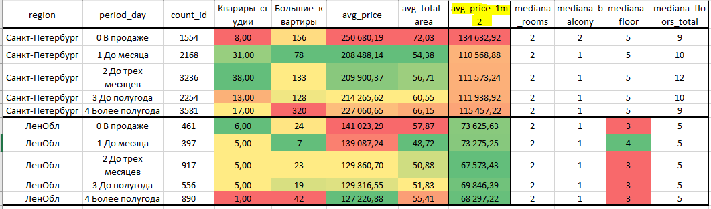

1. Какие сегменты рынка недвижимости Санкт-Петербурга и городов Ленинградской области имеют наиболее короткие или длинные сроки активности объявлений?

*В Санкт-Петербурге продаются квартиры в основном в высотных домах (9-12 этажей), при этом покупают квартиры в основном на 5 этаже. Быстрее всего продаются квартиры небольшой площади (двухкомнатные 54 – 56 м2 с одним балконом) Самый длительный процесс продажи у квартир с площадью выше среднего с количеством комнат больше 3х.*

*В области продаются квартиры в основном в пятиэтажных домах, а пользуются популярностью квартиры с небольшой площадью (примерно 49 м2) – они продаются в течении первого месяца подачи объявления. При этом по стоимости кв.метра именно эти квартиры самые дорогие из проданных. Дольше всего продаются квартиры площадью 55 м2 и выше. Такие квартиры с количеством комнат 4 и выше продаются очень плохо (более полугода) не смотря на самую низкую цену за м2.*

2. Какие характеристики недвижимости, включая площадь недвижимости, среднюю стоимость квадратного метра, количество комнат и балконов и другие параметры, влияют на время активности объявлений? Как эти зависимости варьируют между регионами?

*Анализ показывает, что кол-во балконов (1 в среднем), кол-во комнат (2 в среднем), этажность (3-5 в среднем) никак не влияют на скорость продажи квартиры. Ключевым параметром является стоимость квартиры, которая в области ниже, чем в СПБ. Низкая цена за 1 м2 или маленькая площадь позволяют продать квартиру быстрее. Видим, что как в области, так и в Санкт-Петербурге в первый месяц продаются квартиры с самой маленькой площадью (48 и 54 соответственно) и низкой стоимостью за 1 м2.*

3. Есть ли различия между недвижимостью Санкт-Петербурга и Ленинградской области по полученным результатам?

*Основные отличия (не считая цены за 1 м2) квартир в области: не высокие дома, меньшая площадь квартир. При этом покупательская активность в первые 3 месяца соизмерима с центом. Не смотря на то, что в первый месяц в СПБ покупают 17% от общего кол-ва квартир, а в области только 12%, в срок до 3х месяцев происходит продажа 42% и 41% квартир соответственно.*

### Задача 2. Сезонность объявлений

Заказчику важно понять сезонные тенденции на рынке недвижимости Санкт-Петербурга и Ленинградской области — то есть для всего региона, чтобы выявить периоды с повышенной активностью продавцов и покупателей недвижимости. Это поможет спланировать маркетинговые кампании и выбрать сроки для выхода на рынок.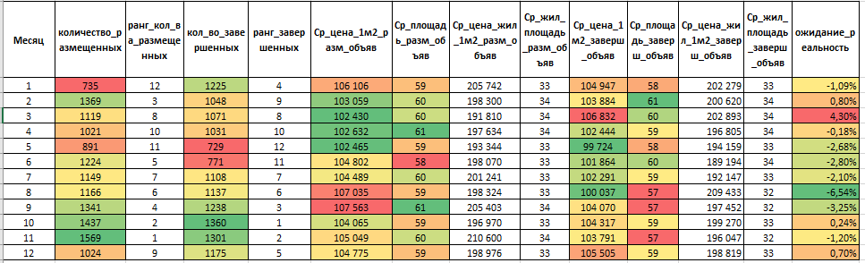

1. В какие месяцы наблюдается наибольшая активность в публикации объявлений о продаже недвижимости? А в какие — по снятию? Это показывает динамику активности покупателей.

*Согласно анализу, максимальная активность наблюдается осенью (с сентября по ноябрь). В этот период размещается самое больше кол-во объявлений, как и закрывается.*

2. Совпадают ли периоды активной публикации объявлений и периоды, когда происходит повышенная продажа недвижимости (по месяцам снятия объявлений)?

*Периоды приблизительно совпадают (с сентября по ноябрь). Повышенная активность еще наблюдается в феврале, а завершение сделок в январе. В этих двух месяцах активности не совпадают.*

3. Как сезонные колебания влияют на среднюю стоимость квадратного метра и среднюю площадь квартир? Что можно сказать о зависимости этих параметров от месяца?

*По средней площади квартир зависимости от сезона не наблюдается. Однако, повышенная активность размещения объявлений о продаже (при максимальной стоимости квадратного метра) не позволяет продать квартиры по первоначальной цене. В ноябре факт оказывается ниже прогноза (как и июнь, июль, сентябрь). Март и август, наоборот, показывают, что продать удается по цене выше первоначальной.*

### Задача 3. Анализ рынка недвижимости Ленобласти

Заказчик хочет определить, в каких населённых пунктах Ленинградской области активнее всего продаётся недвижимость и какая именно. Так он увидит, где стоит поработать, и учтёт особенности Ленинградской области при принятии бизнес-решений.

1. В каких населённые пунктах Ленинградской области наиболее активно публикуют объявления о продаже недвижимости?

*Топ-15 представлен ниже. При этом, первые 3 населенных пункта не только активно размещают объявления, но и хорошо продаются (процент закрытия объявлений самый высокий):*

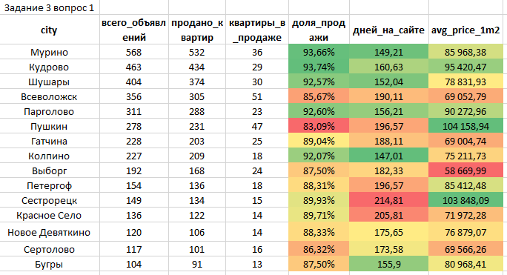

2. В каких населённых пунктах Ленинградской области — самая высокая доля снятых с публикации объявлений? Это может указывать на высокую долю продажи недвижимости.

*Самая высокая доля снятых с публикации объявлений в населенных пунктах Стрельна, Свердлова, Вартемяги, Лодейное Поле. При том, что в данный перечень попадают н.п. с высокой долей продажи (более 94%), общее количество размещенных объявлений ниже 35 шт.*

*При установке фильтра на более «активные» города, топ-15 представляется следующим:*

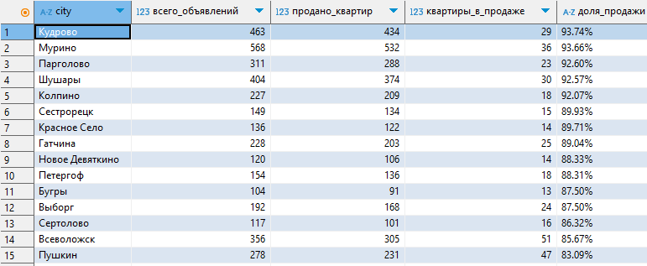

3. Какова средняя стоимость одного квадратного метра и средняя площадь продаваемых квартир в различных населённых пунктах? Есть ли вариация значений по этим метрикам?

*Самое дорогое жилье продается в Пушкине и Сестрорецке. При высокой цене и большой площади, на сайте данные объявления находятся долго, а процент выкупа от размещенных не доходит до 90%.*

*Быстрее всего жилье продается Мурино, Кудрово, Шушары: при средней цене за 1 м2 доля продаж самая высокая (превышает 92%), а среднее количество дней на сайте варьируется от 149 до 160.*

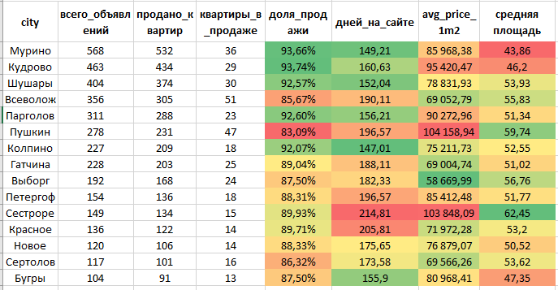

4. Среди выделенных населённых пунктов какие пункты выделяются по продолжительности публикации объявлений? То есть где недвижимость продаётся быстрее, а где — медленнее.

*Есть ряд населенных пунктов, где квартиры продаются за 5 дней, но кол-во объявлений там не превышает 10, т.е. спрос/предложения не значительны и в расчет не берутся.*

*При суммарном кол-ве объявлений > 50, в топ вышли ниже представленные населенные пункты. Как видно из таблицы, быстрее всего продаются квартиры со средней ценой и средней площадью.*

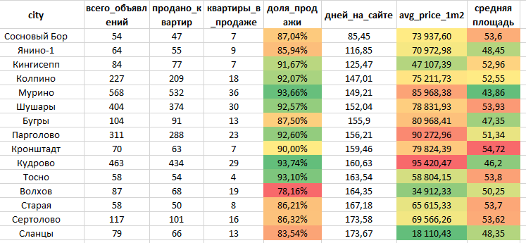

### Общие выводы и рекомендации

*На основании анализа данные, наибольшая активность как по размещению объявлений, так и по закрытию наблюдается в сентябре – ноябре. Осень – самое оптимальное время проявить проф. активность и получить максимальную прибыль.*

*Наибольшая доля объявлений в представленной выборке – это объявления в Санкт-Петербурге. Т.к. средний чек тут больше, возможно, надо сосредоточиться именно на этом сегменте.*

*В Ленинградской области выделяются населенные пункты с активным рынком –* *Мурино, Кудрово, Шушары – при максимальном количестве объявлений у них так же высокая доля продаж. Параллельно с ними выделяются Сестрорецк и Пушкин по максимальной стоимостью жилья. В этих пяти городах нужно проработать механизмы по сокращению времени закрытия объявления, т.к. при высокой стоимости они имеют наибольший срок размещения объявлений.*

*Как рекомендация: рассмотреть разнонаправленные бизнес-стратегии для работы с недвижимостью в Санкт-Петербурге и Лен.Области, акцентируя внимание на жилье среднего ценового сегмента (по цене, площади, кол-ву комнат).*